Για τον ΣΕΠΤΕΜΒΡΙΟ η κινητή μονάδα του Κέντρου Κοινότητας θα βρίσκεται στην Κοιλάδα με ωράριο 10:15 – 13:30 τις εξής μέρες:
6/9, 14/9, 20/9, 27/9.
Στο Κέντρο Κοινότητας διεκπεραιώνονται αιτήσεις για τα εξής επιδόματα : Ελάχιστο Εγγυημένο Εισόδημα (ΚΕΑ), στέγασης (ενοικίου), αναπηρικά, ανασφάλιστων υπερηλίκων, γέννησης.
Επίσης πραγματοποιούνται συνεδρίες ψυχοκοινωνικής υποστήριξης κατ’ όπιν ραντεβού.
Τηλέφωνα επικοινωνίας/ ραντεβού : 27520 22795
27540 61440

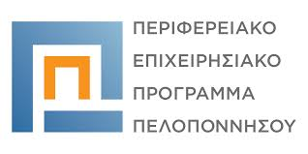
Με τη συγχρηματοδότηση της Ελλάδας και της Ευρωπαϊκής Ένωσης

